Informe de actividades de transparencia de Marzo del 2019.

La División de Comunicaciones en cumplimiento con la ley 200—04 de Libre Acceso a la Información Pública ofrece informaciones veraces y objetivas acerca de los trabajos que realiza esta Dirección General para concientizar a la población de la misión con la que está comprometida.

Atentamente,
Francisco Portes Bautista
División de Comunicaciones

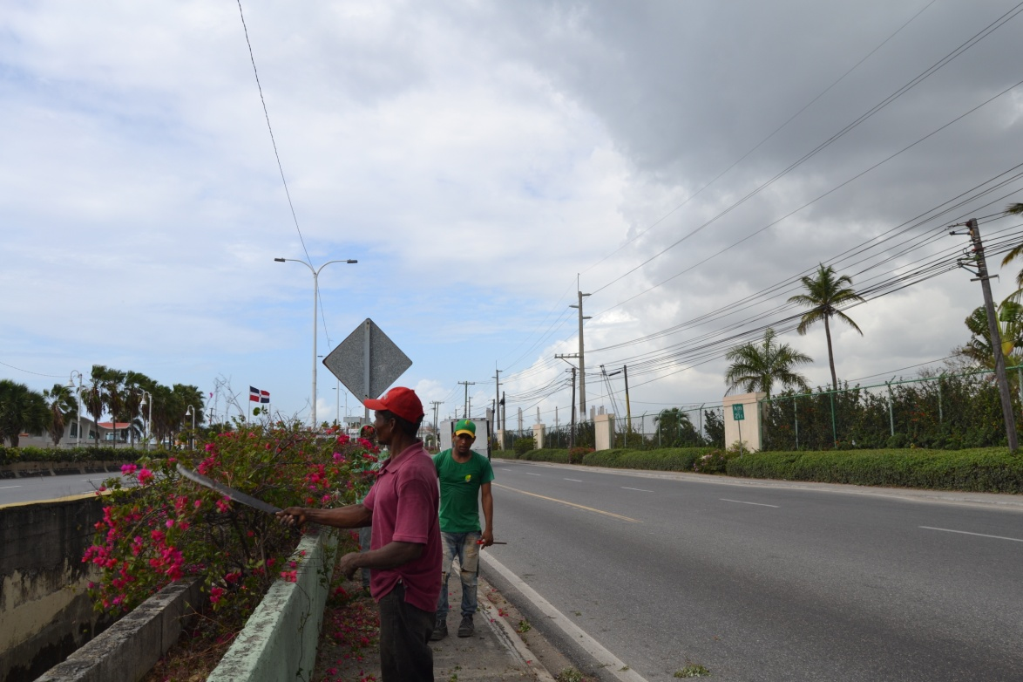

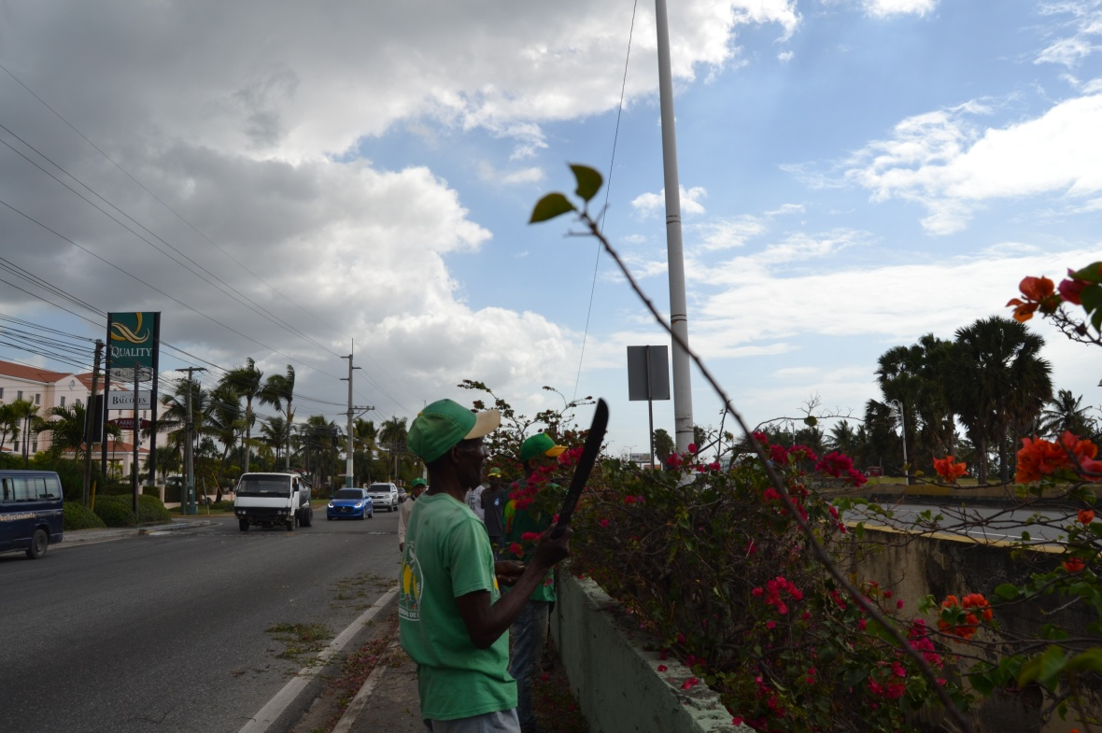

Obreros de Embellecimiento realizan poda de árboles y recogida de escombros en la isleta de la Marginal, frente de la Zona Franca de las Américas, el 04 de marzo del 2019.

Francisco Portes Bautista
División de Comunicaciones
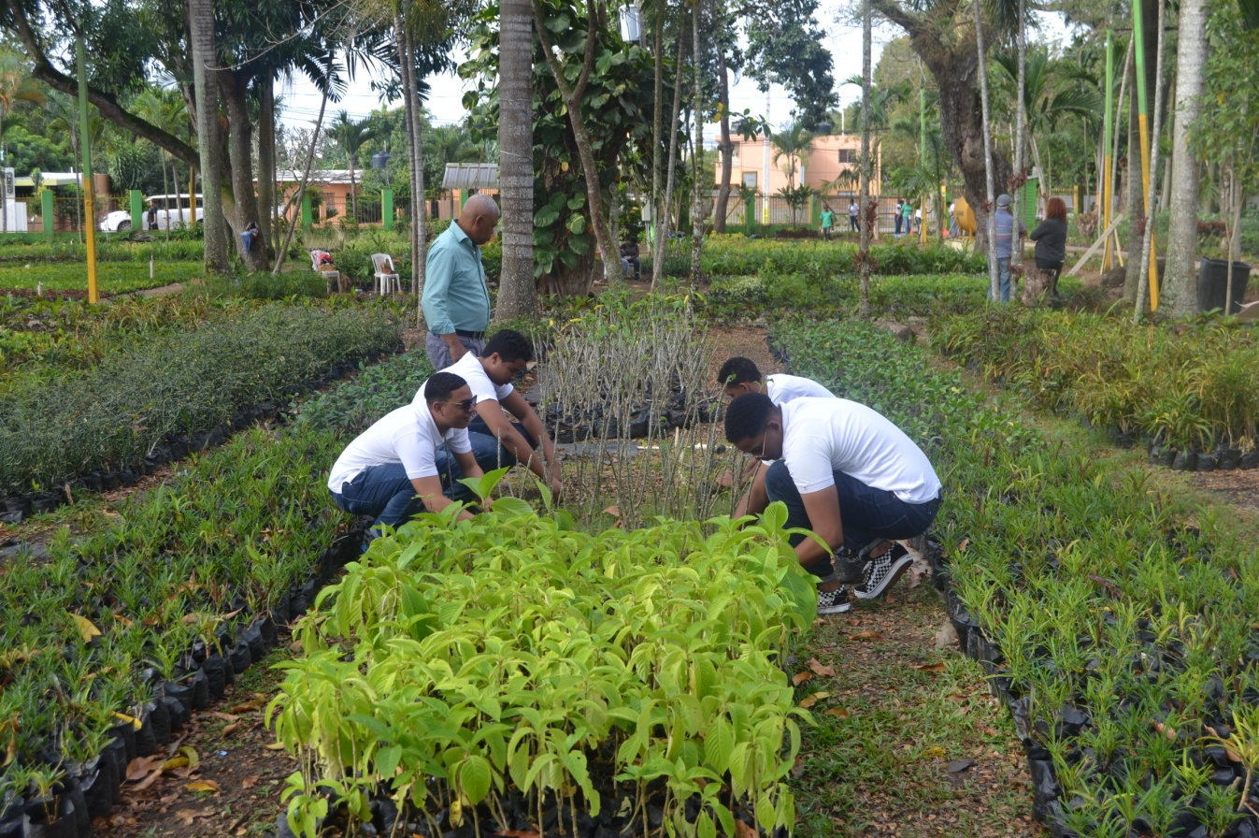

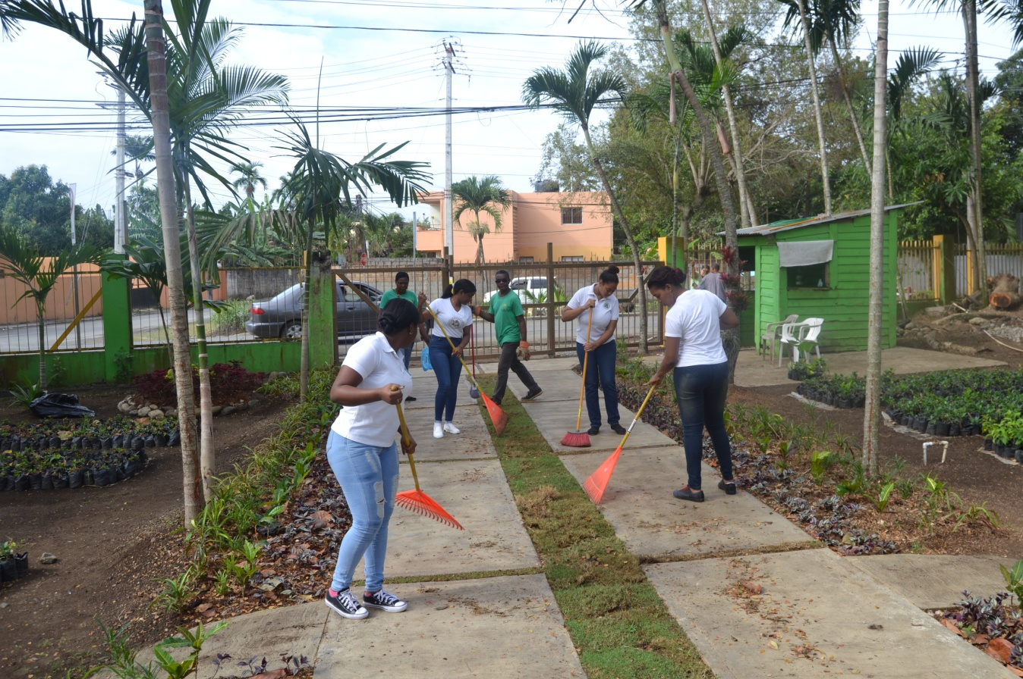

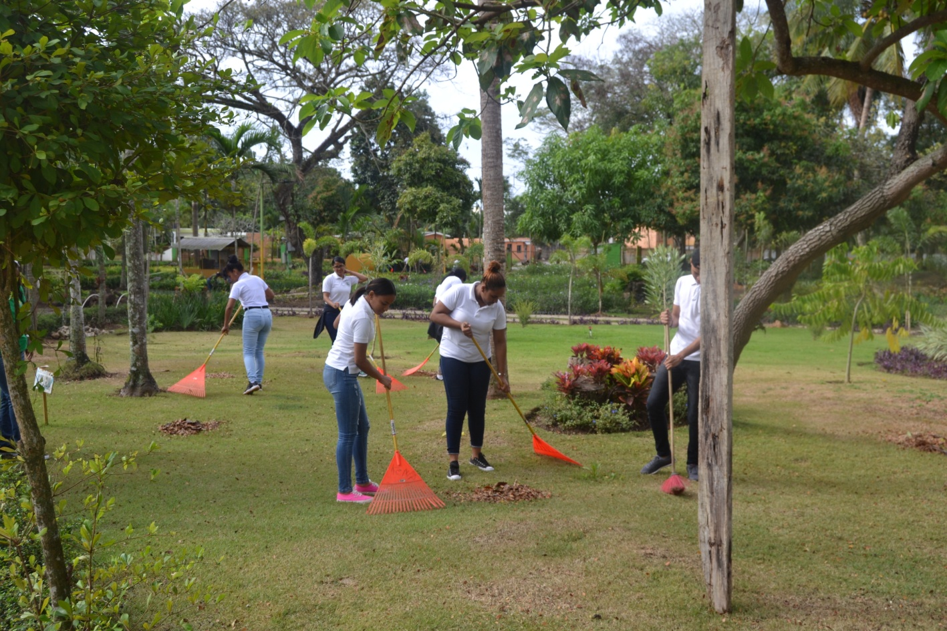
Centro Educativo Fe y Sabiduría 6A Secundaria, realiza labor social de 60 horas en Embellecimiento, jueves 28 de febrero del 2019.

Francisco Portes Bautista
División de Comunicaciones

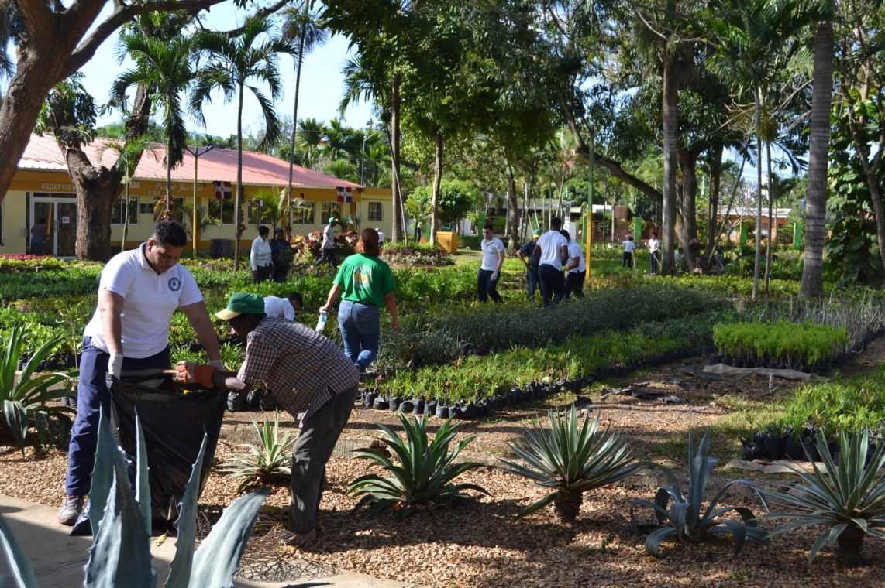

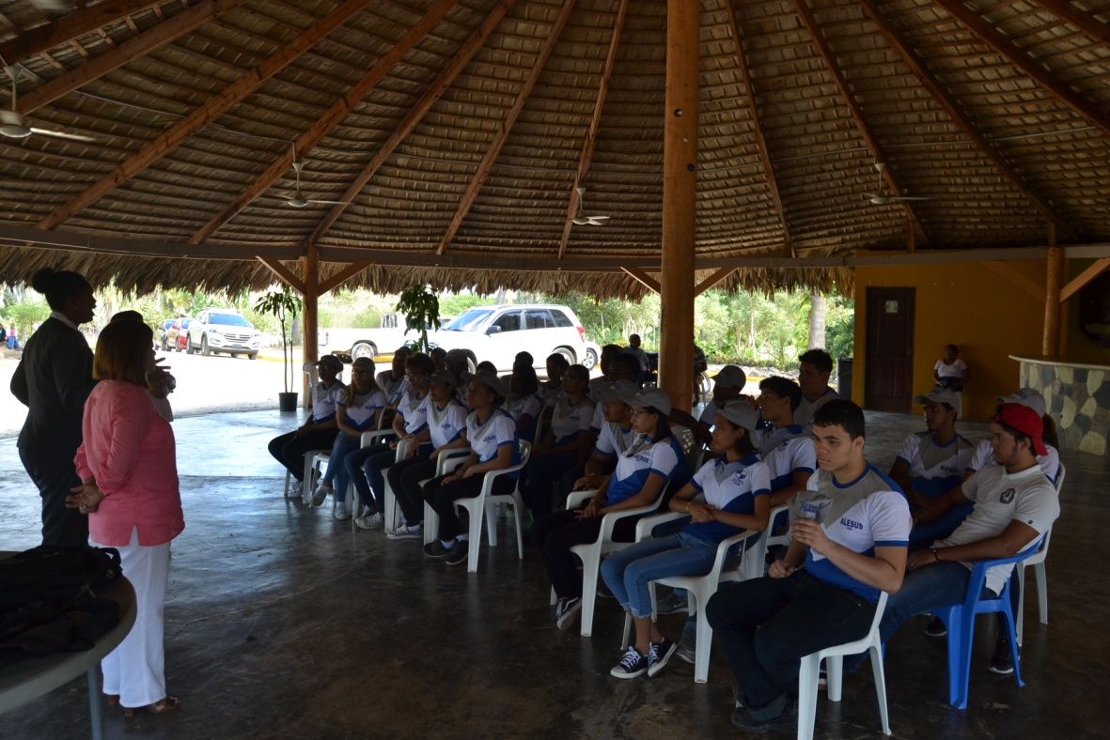

Colegio Alesus Editéco realiza labor social de 60 horas en Embellecimiento y recibe charla sobre el cuidado del medio ambiente, el miércoles 13 de marzo del 2019.

Francisco Portes Bautista
División de Comunicaciones
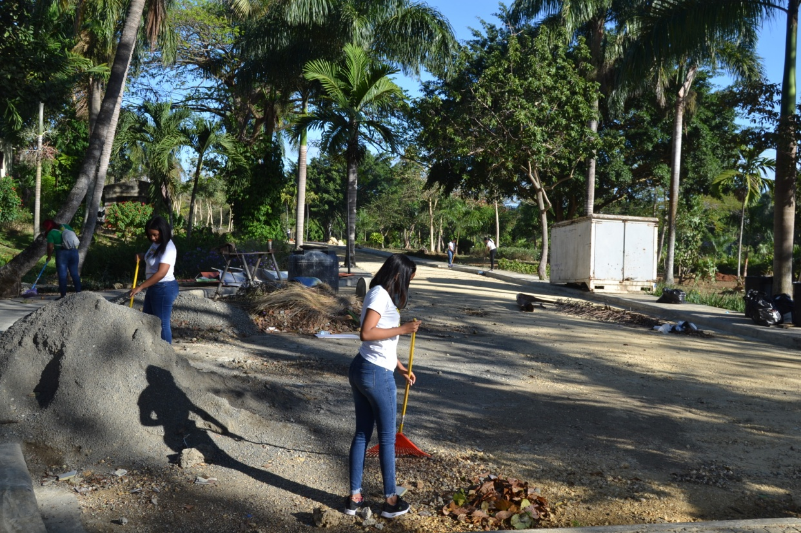
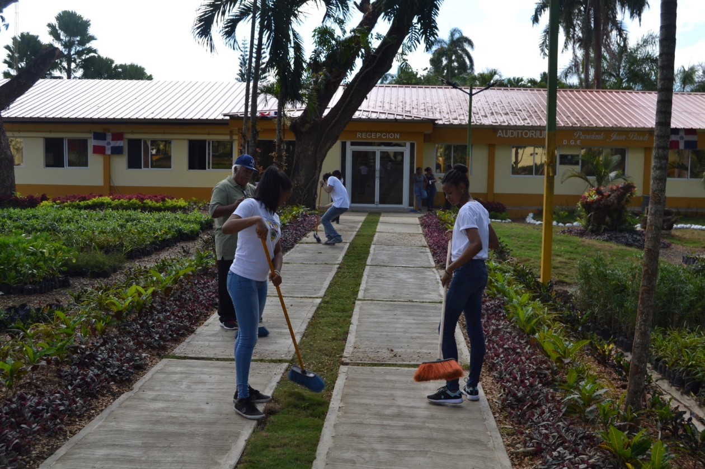

Colegio Cristiano Adonai realiza labor social de 60 horas en Embellecimiento, el 13 de marzo del 2019.

Francisco Portes Bautista
División de Comunicaciones
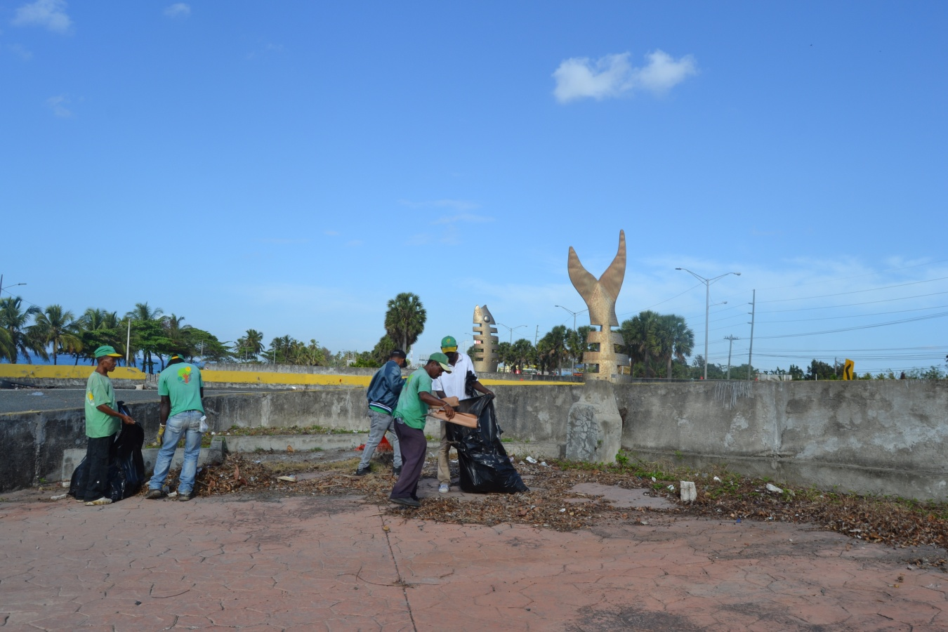

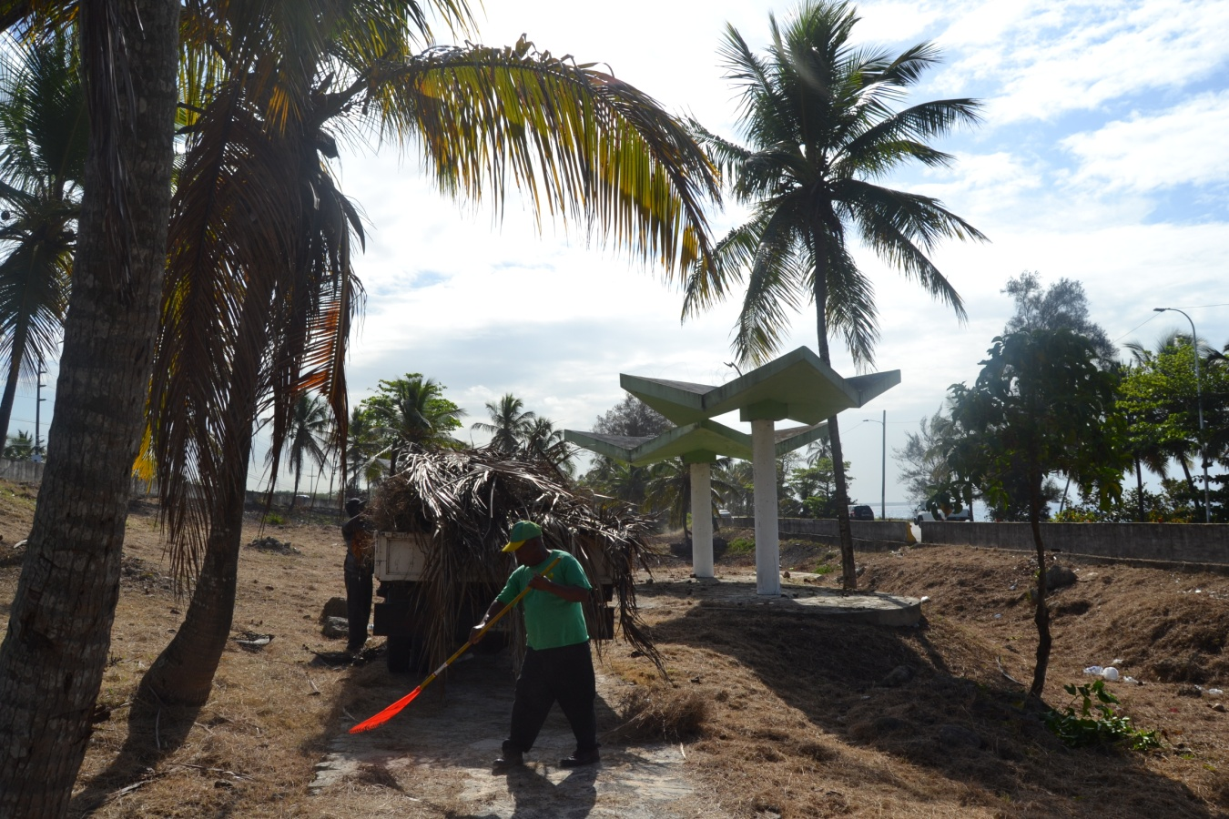

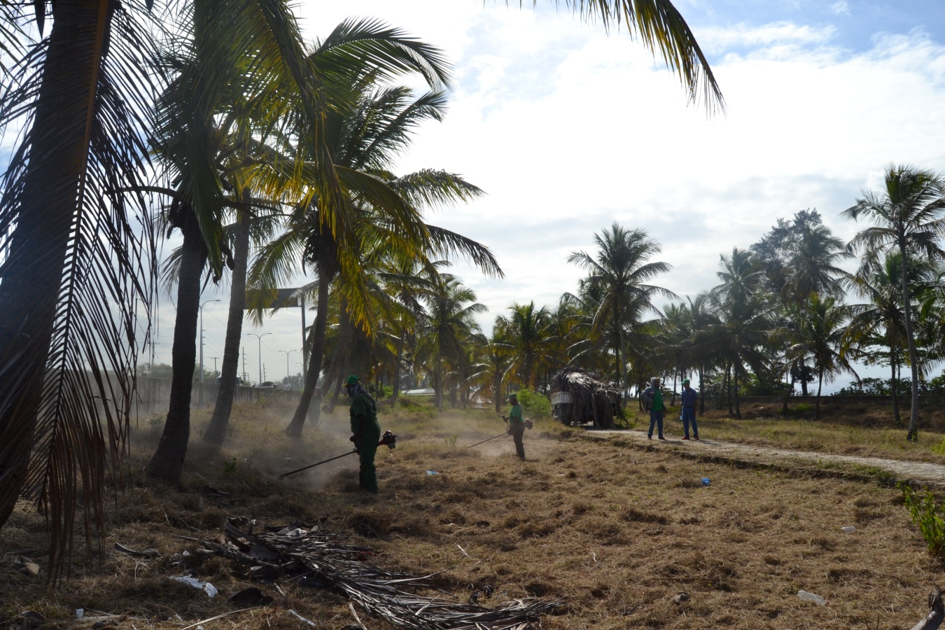

Brigadas de Embellecimiento continúan operativo de limpieza y recogida de escombros, en la plaza a Duarte en las Américas, 04 de marzo del 2019.

Francisco Portes Bautista
División de Comunicaciones

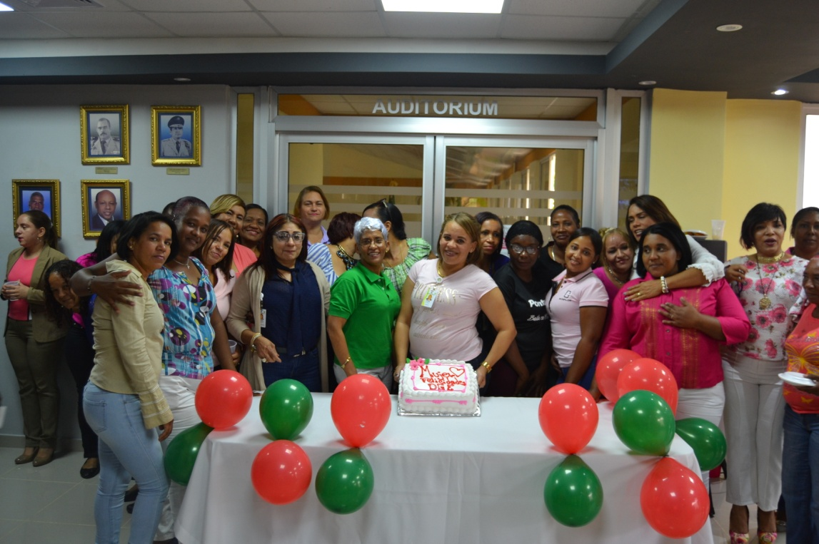

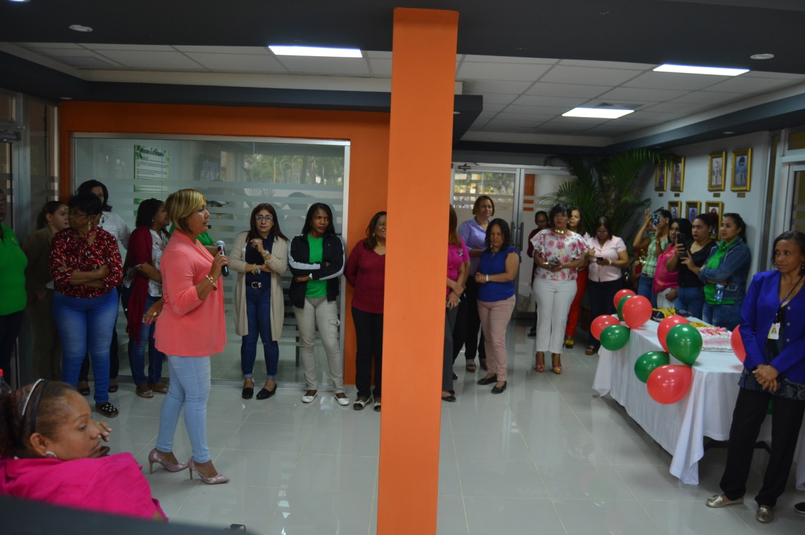

Embellecimiento celebra Día Internacional de la Mujer, el 13 de Marzo del 2019.

Francisco Portes Bautista
División de Comunicaciones
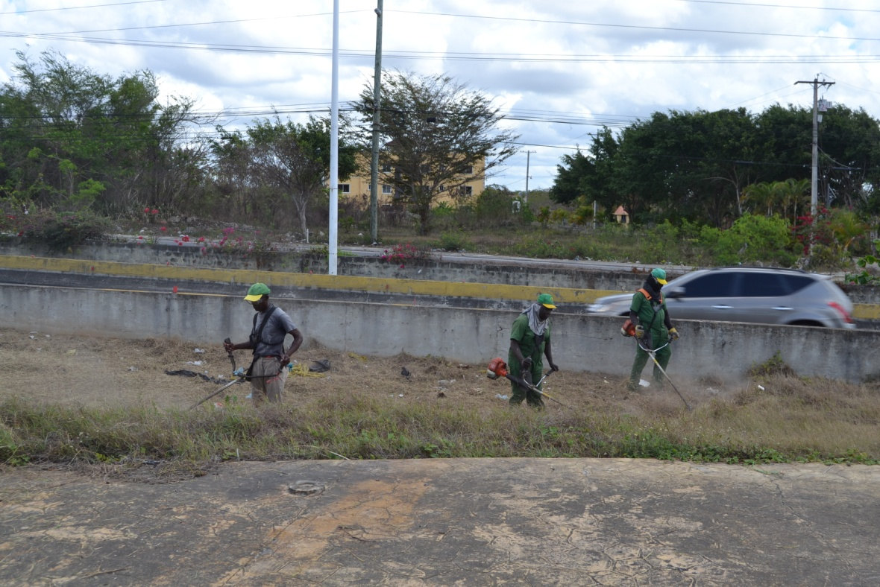

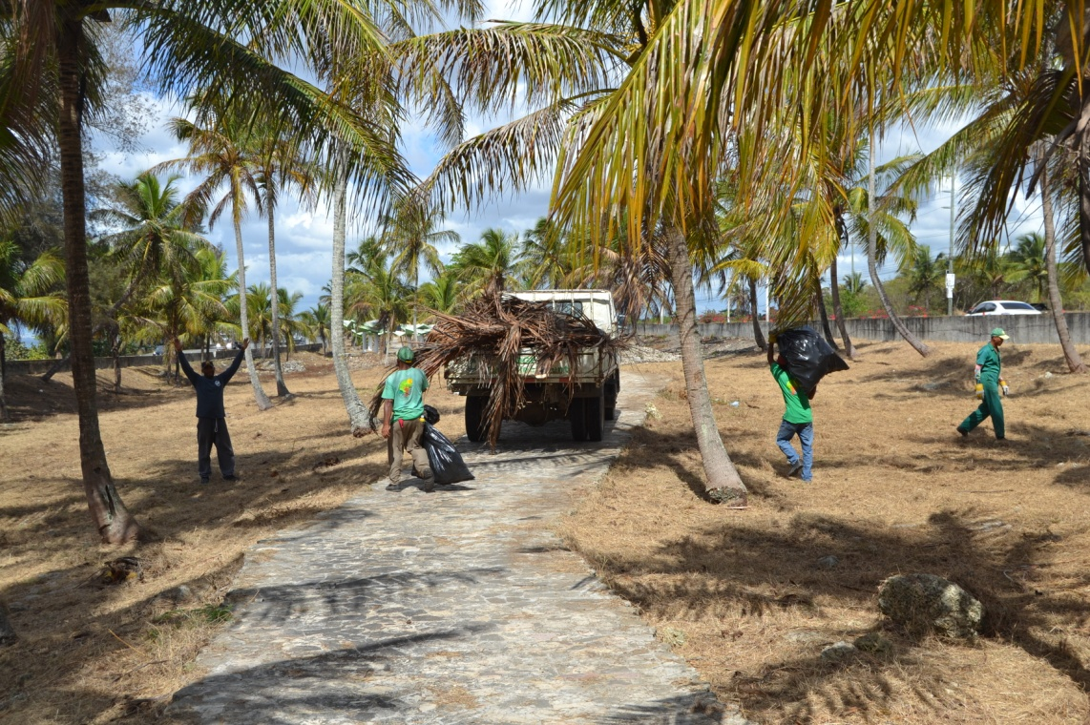

Embellecimiento continua operativo de limpieza en Plaza de la Bandera en las América, el 13 de marzo del 2019.

Francisco Portes Bautista
División de Comunicaciones
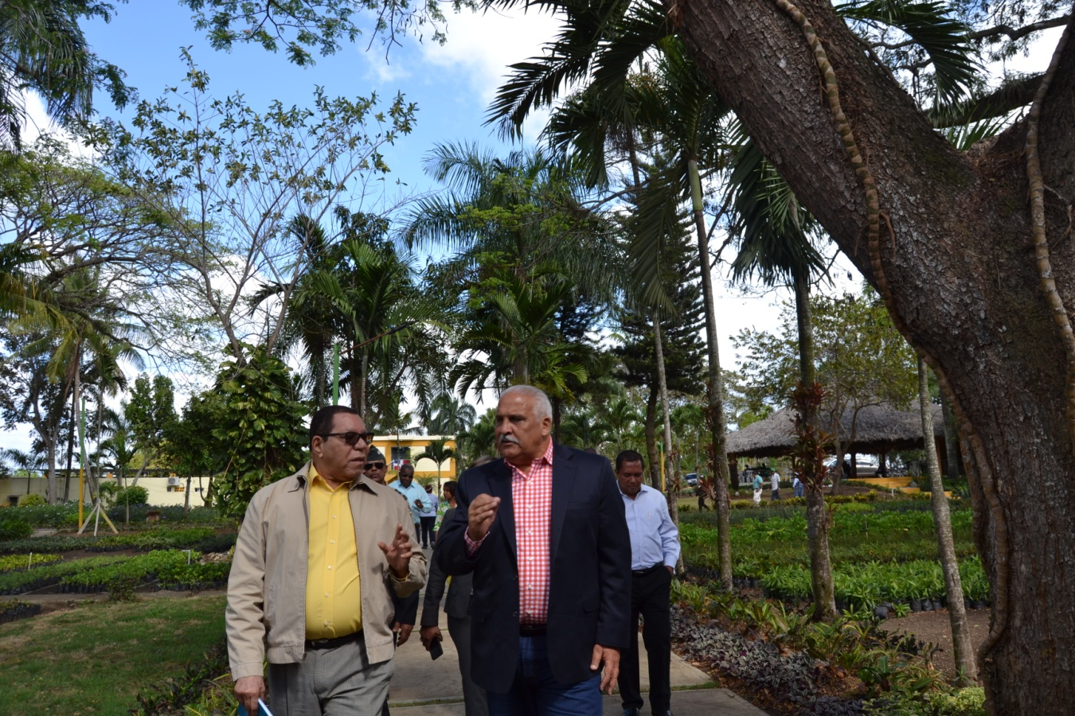

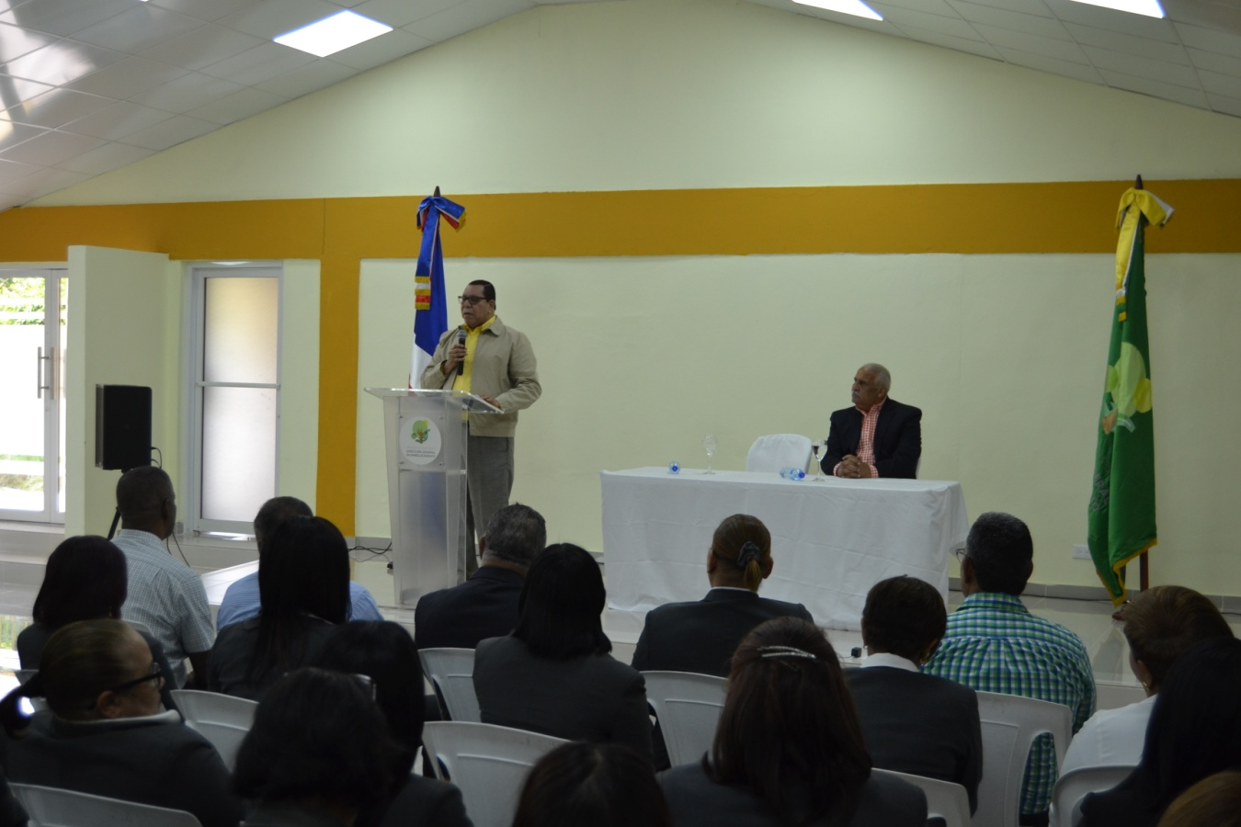
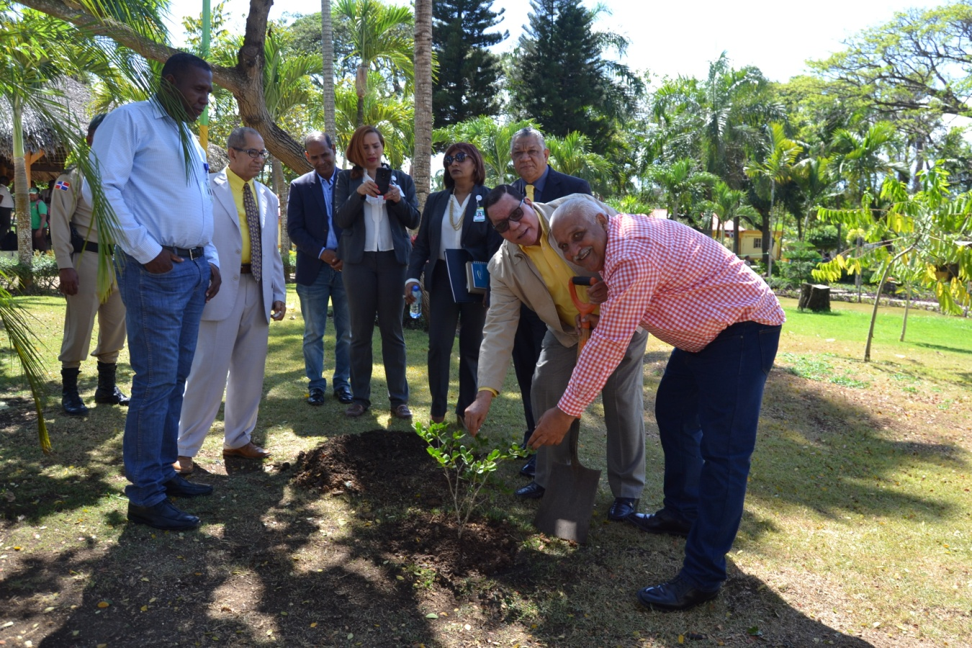
El Dr. Jaime David Mirabal, mientras siembra un árbol en el parque de Embellecimiento, al visitar al Director de la Institución el señor César López, el 13 de marzo del 2019.

Francisco Portes Bautista
División de Comunicaciones

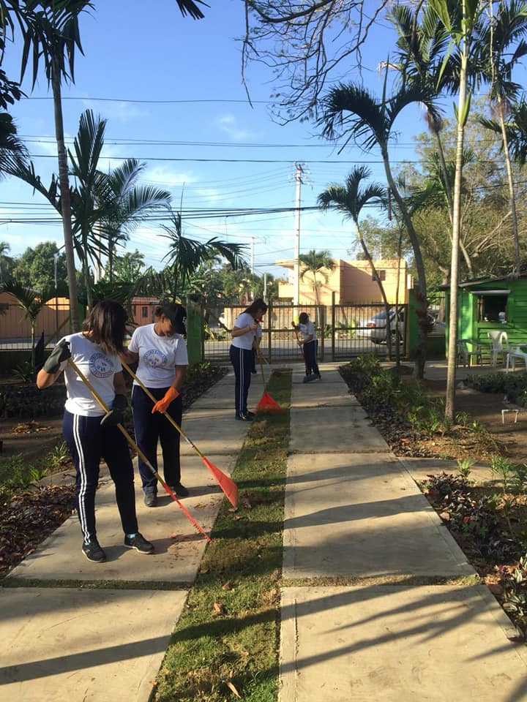
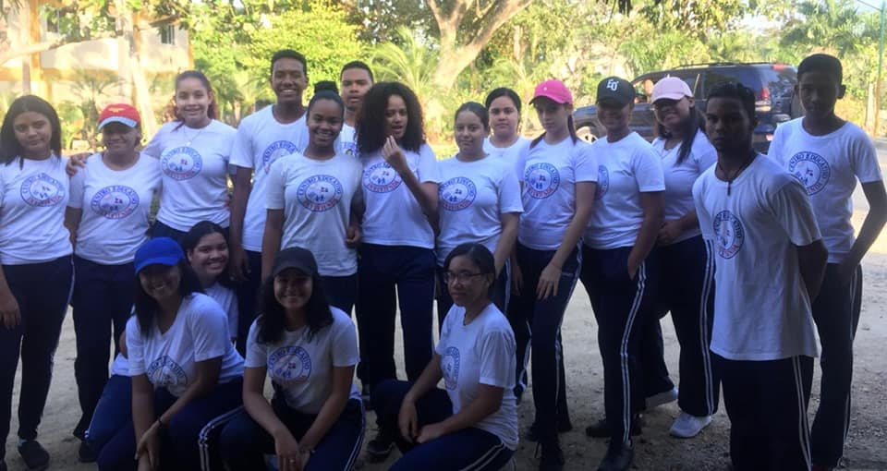
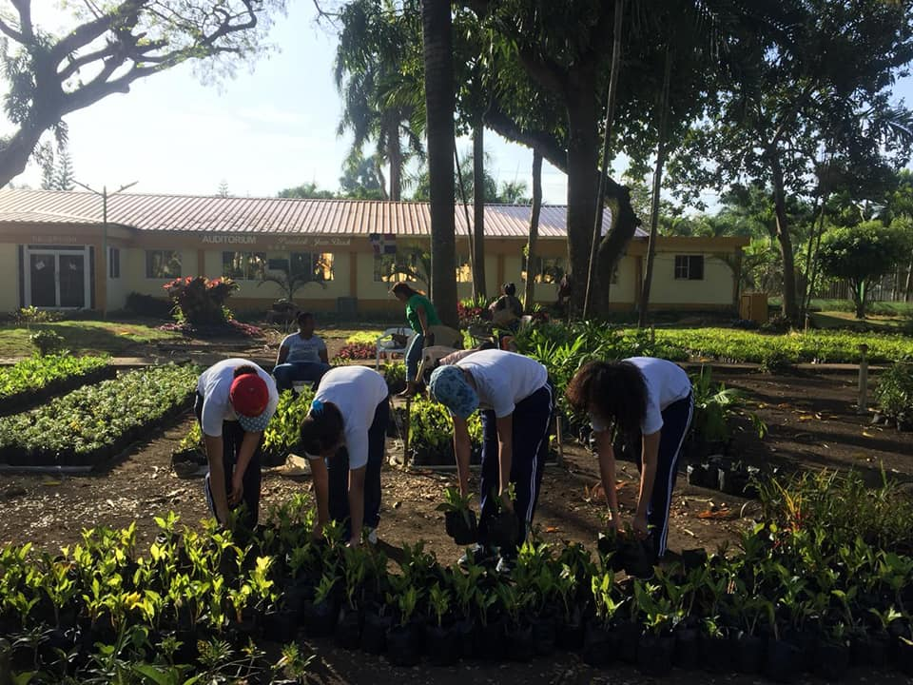
Estudiantes del Colegio Invivienda realizan Labor Social Estudiantil en la Dirección General de Embellecimiento, el 5 de marzo del 2019.

Francisco Portes Bautista
División de Comunicaciones

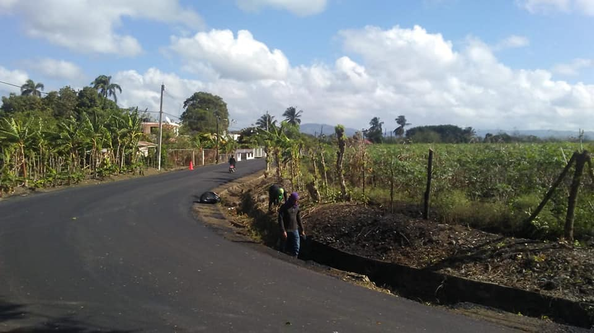
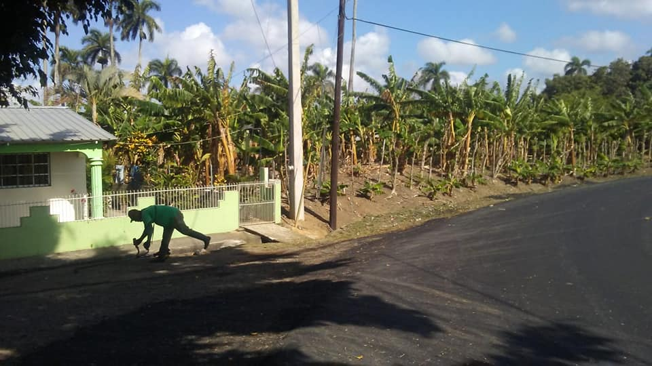
Brigadistas de Embellecimiento, Región Noreste, dando mantenimiento en carreteras y caminos de Cayetano Germosén, Provincia Espaillat, el 15 de marzo del 2019.

Francisco Portes Bautista
División de Comunicaciones
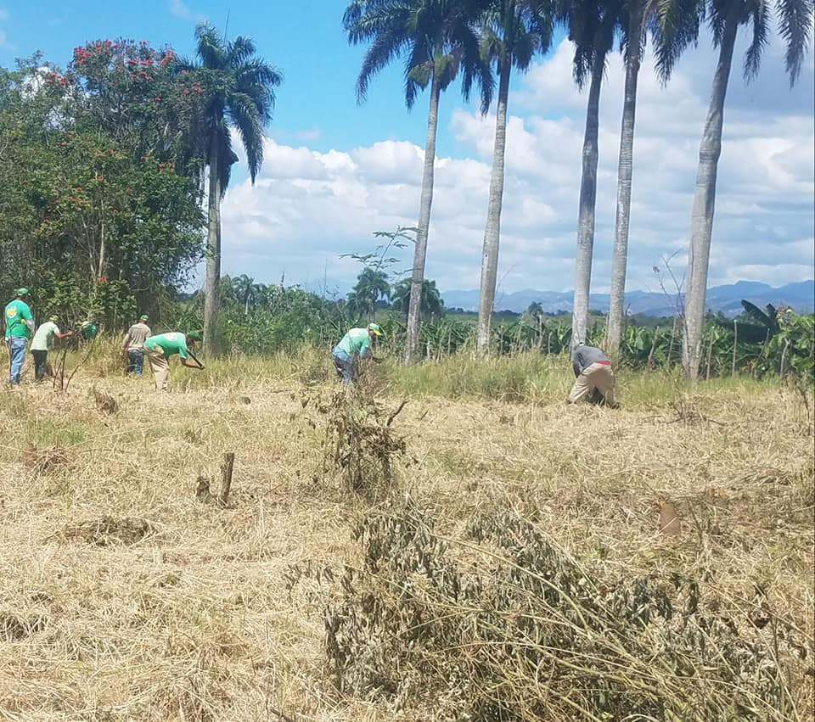
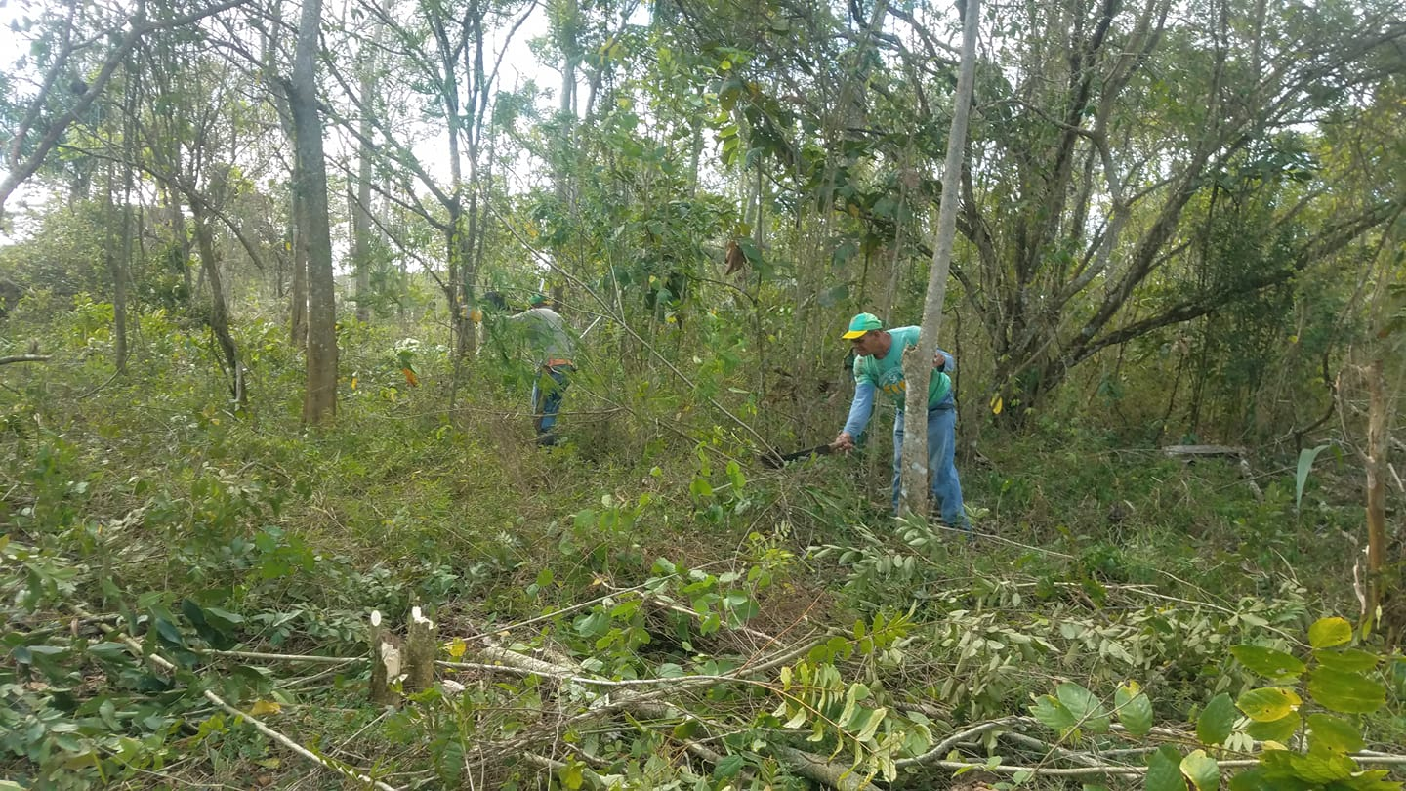
Brigadas de Embellecimiento continúan dando mantenimiento en el Nordeste, esta vez, en Salcedo, Hermanas Mirabal, el 17 de marzo del 2019.

Francisco Portes Bautista
División de Comunicaciones

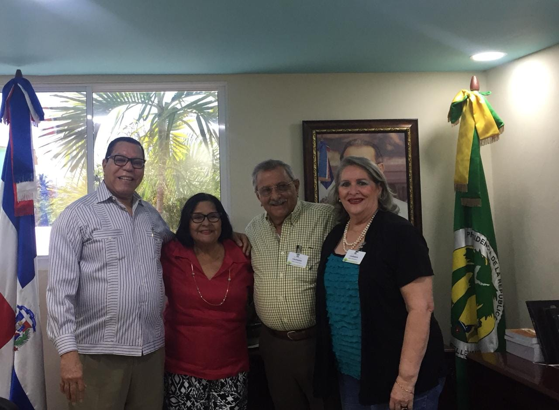

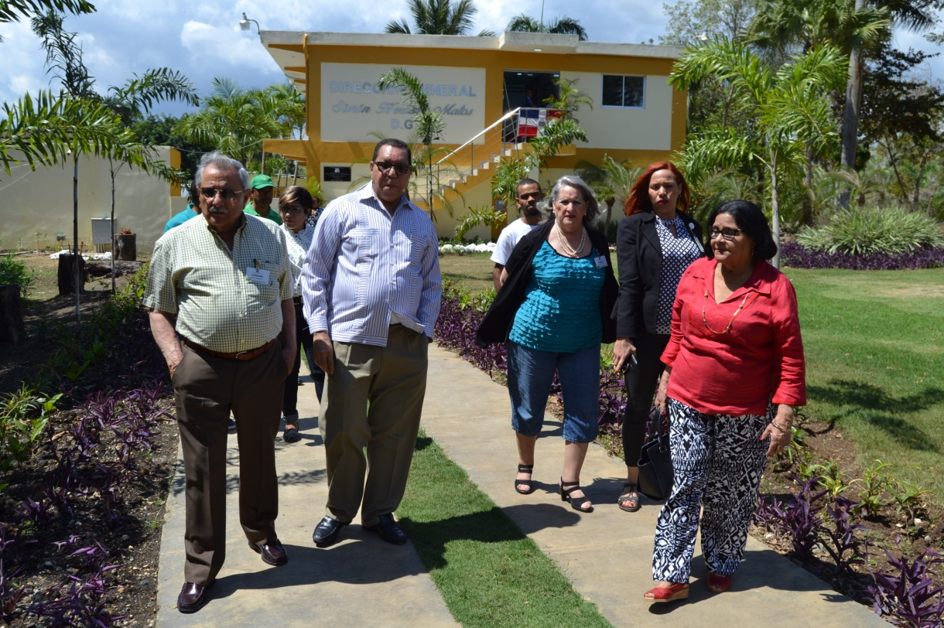

Secretaría de la mujer del PLD visita Titular al Director de Embellecimiento, el 17 de marzo del 2019.

Francisco Portes Bautista
División de Comunicaciones
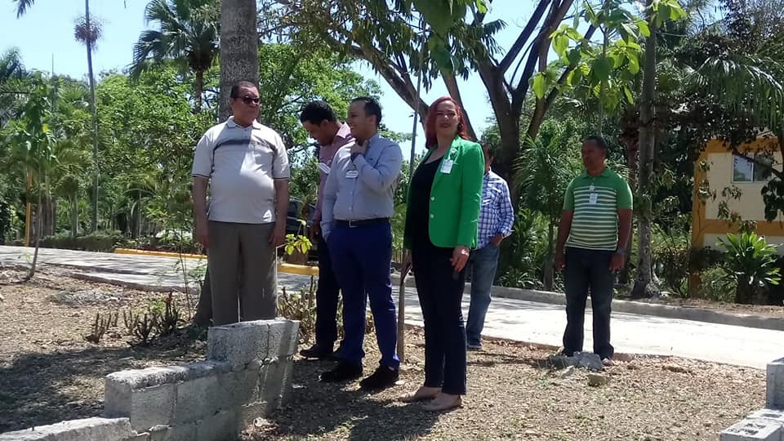
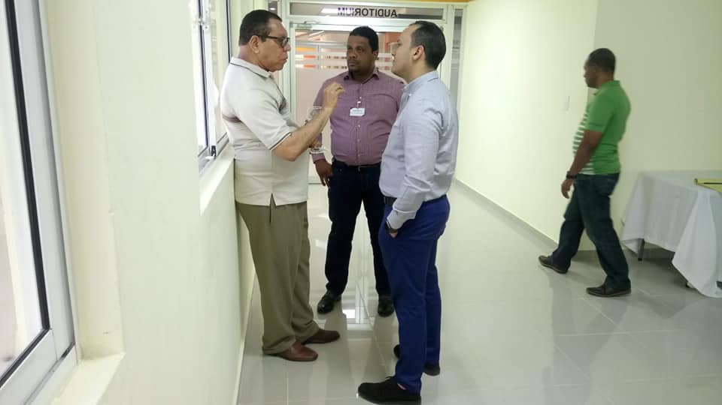
Jóvenes emprendedores visitan y conversan con César López, director general de Embellecimiento. Joselito Feliz, periodista y comentarista de Tv y Michael Matos, asistente de José Ramón Peralta, Ministro Administrativo de la Presidencia, ambos recorrieron el Parque Ecológico y oficinas de la institución.
Francisco Portes Bautista
División de Comunicaciones
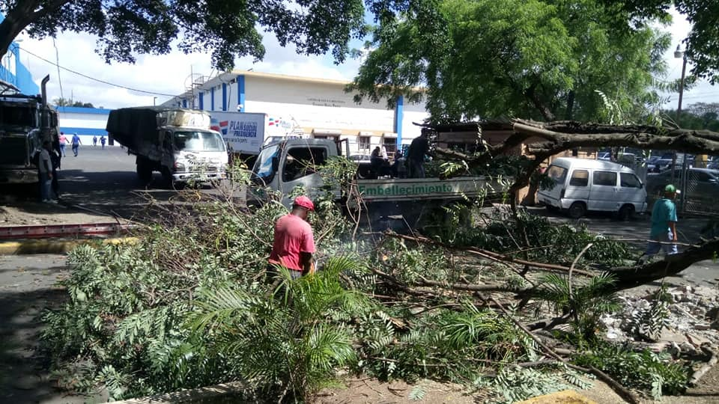
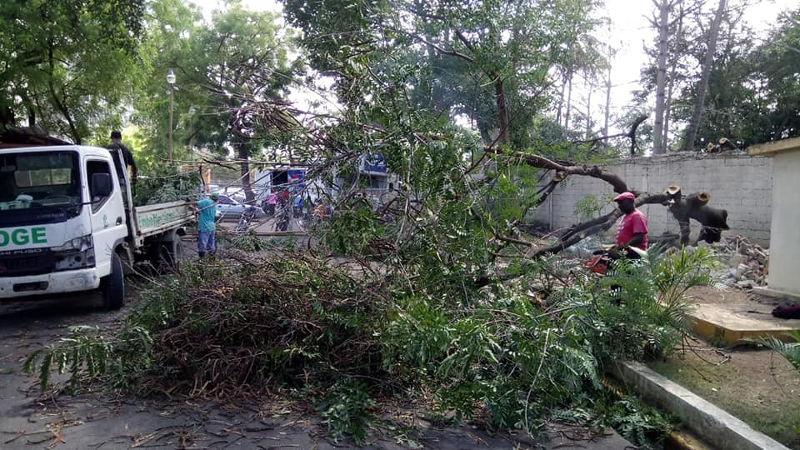
La Dirección General de Embellecimiento realiza limpieza y poda de árboles, en la Av. España, próximo al Plan Social, el 28 de marzo del 2019.
Francisco Portes Bautista
División de Comunicaciones
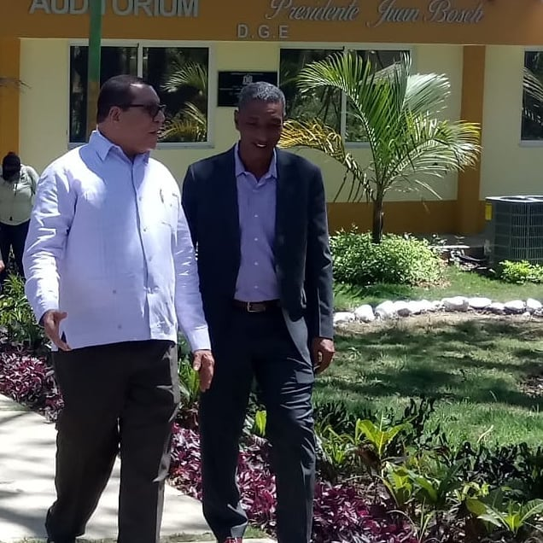

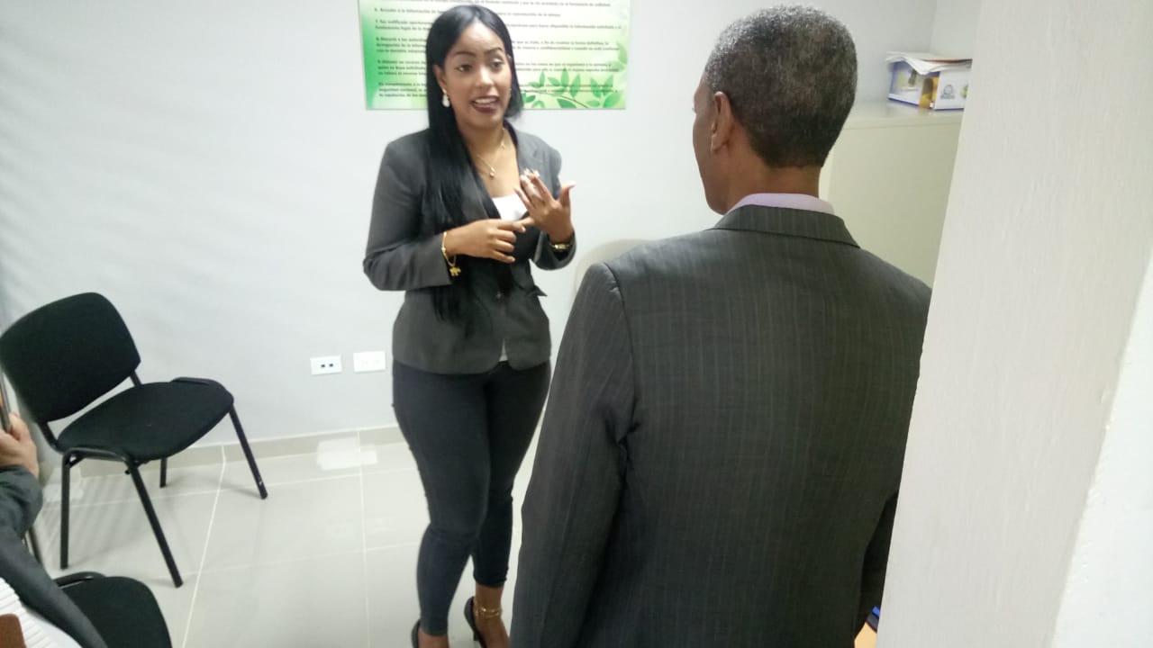

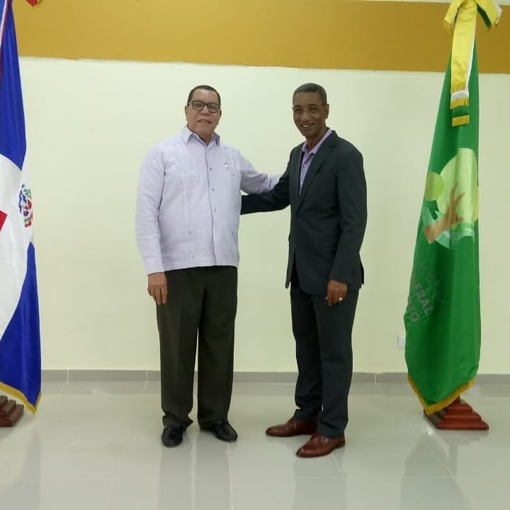

El diputado del PLD, Radhames Fortuna, camina junto a Don César López, en el Parque Ecológico de Embellecimiento, en visita que hizo el legislador al funcionario, el 26 de marzo del 2019.
Francisco Portes Bautista
División de Comunicaciones
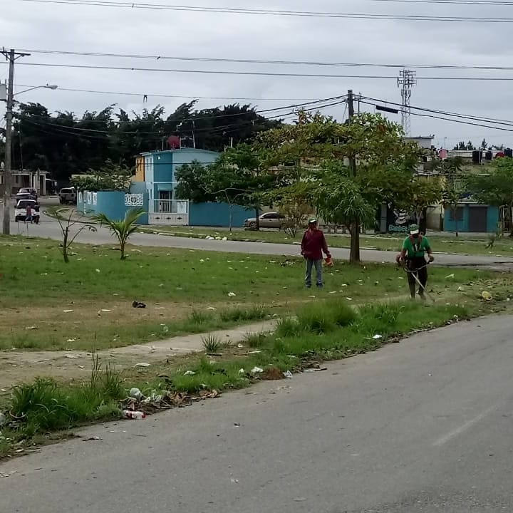

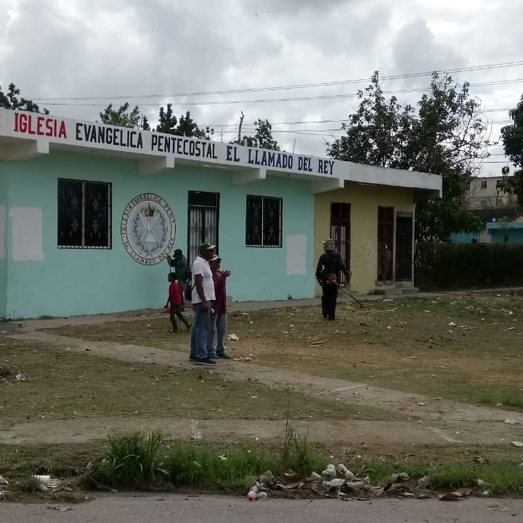

Cesar López, Director General de Embellecimiento ordena limpieza y poda, en Villa Liberación; Santo Domingo Este, el 27 de marzo del 2019.
Francisco Portes Bautista
División de Comunicaciones

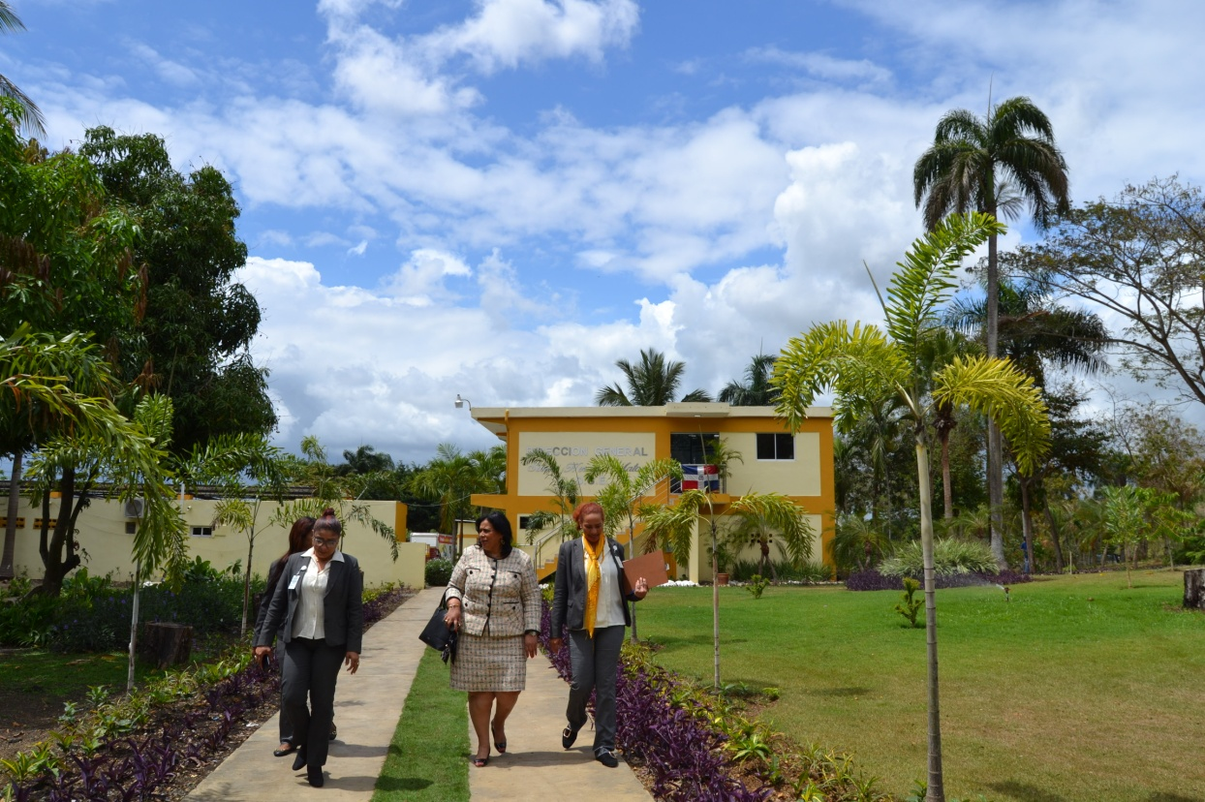

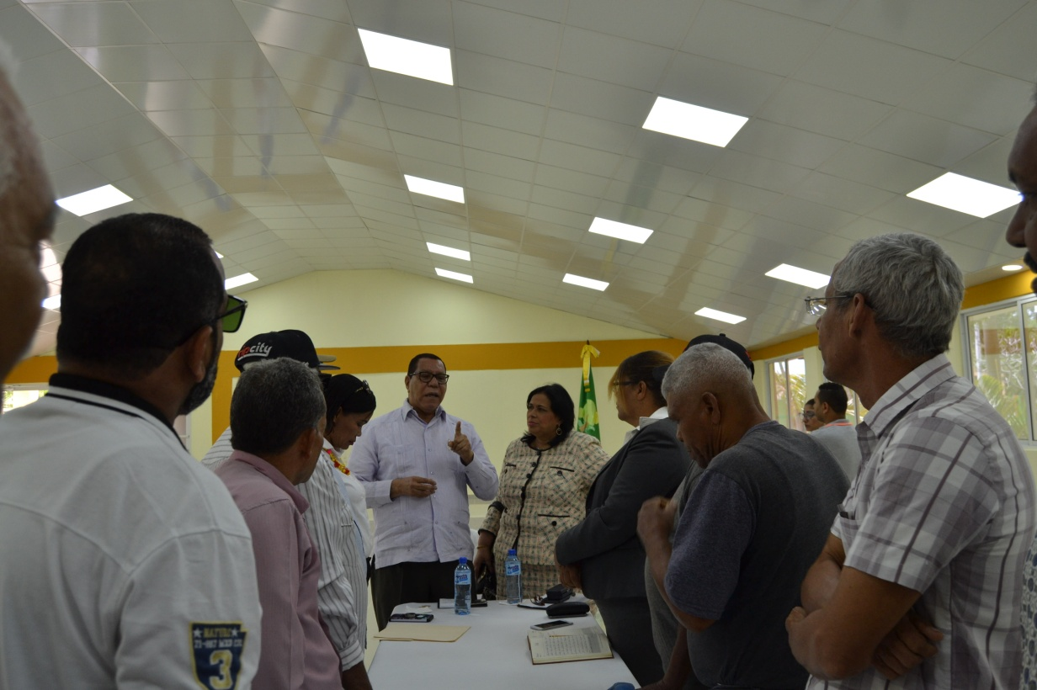

La Diputada Isabel de la Cruz, realiza visita de cortesía al Director de Embellecimiento César López, el 27 de marzo del 2019.

Francisco Portes Bautista
División de Comunicaciones
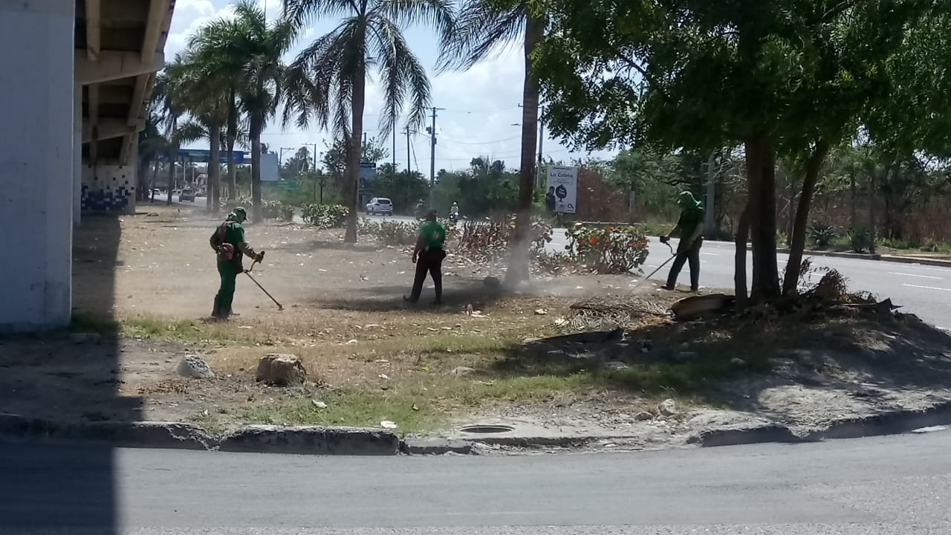
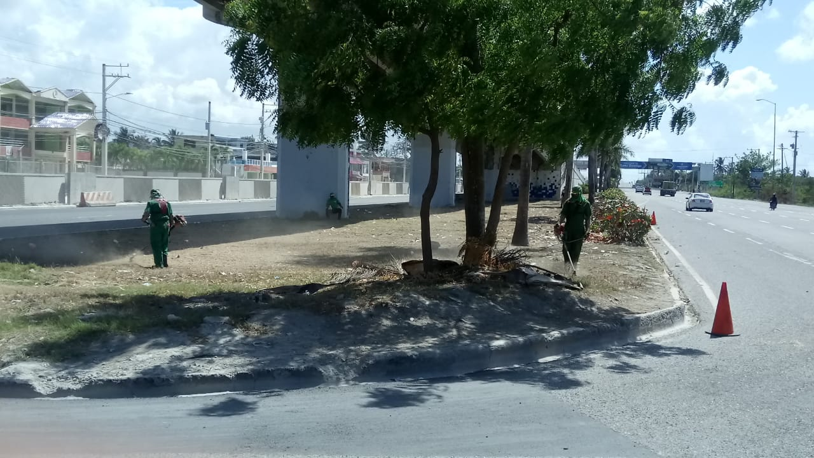
Brigadas de Embellecimiento realizan operativo de limpieza después del peaje, en las Américas, el 28 de marzo del 2019.

Francisco Portes Bautista
División de Comunicaciones
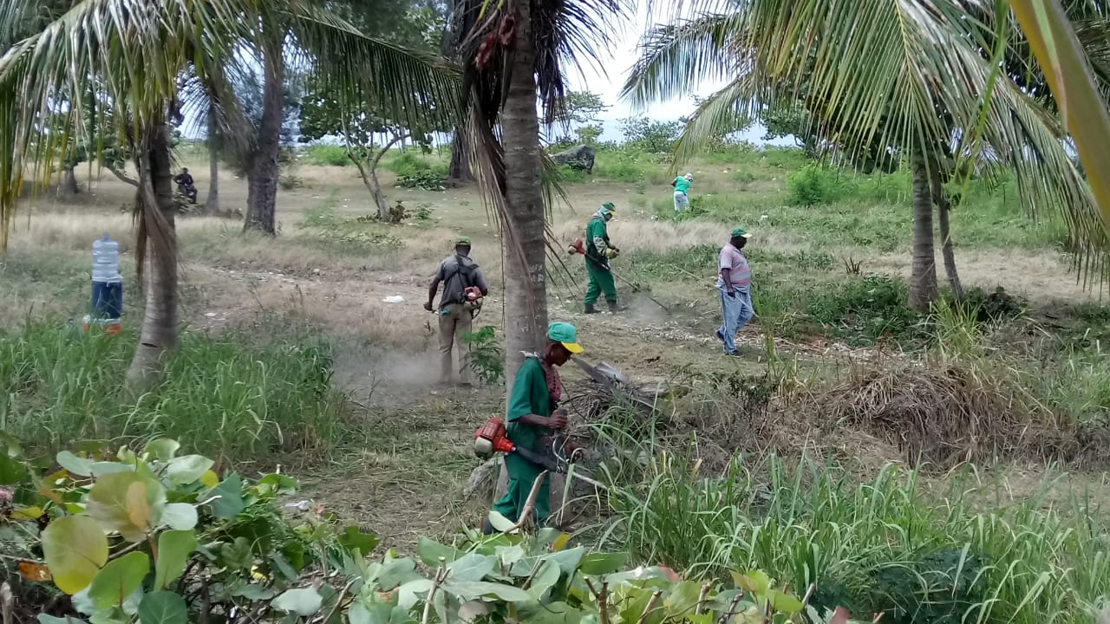

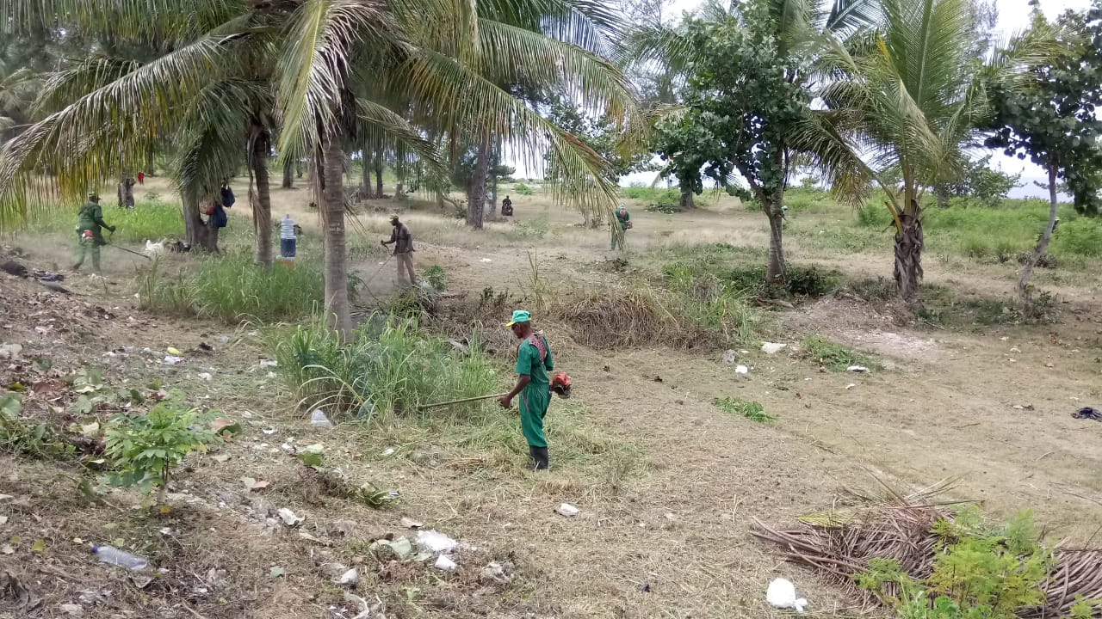
Embellecimiento realizan operativo de limpieza en la Ruta 66 en las Américas, el 28 de marzo del 2019.
Francisco Portes Bautista
División de Comunicaciones
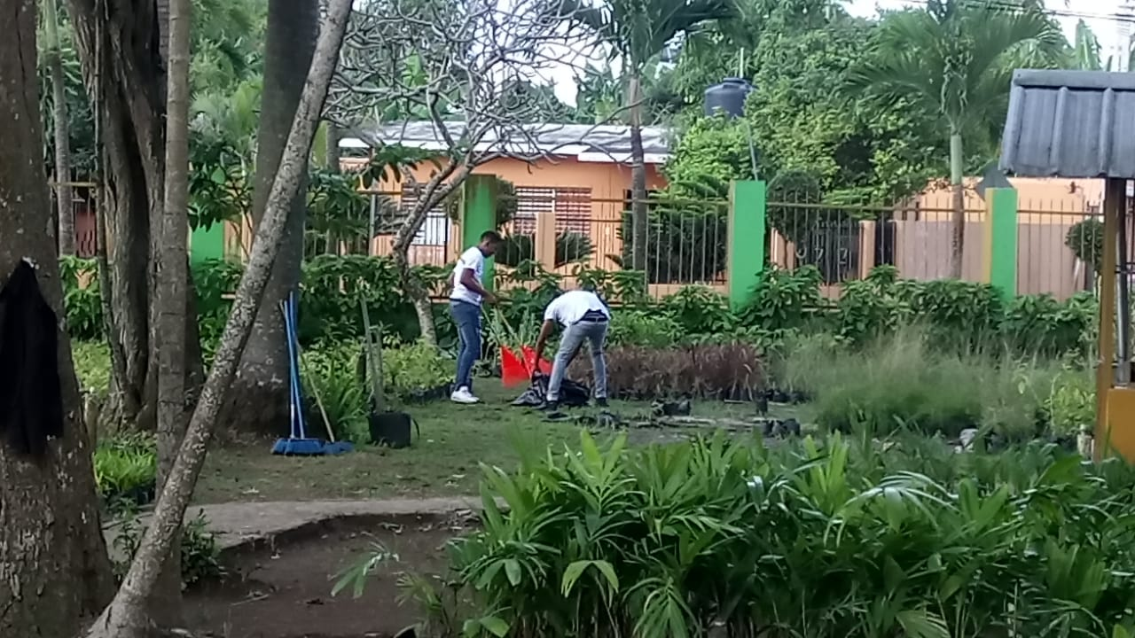
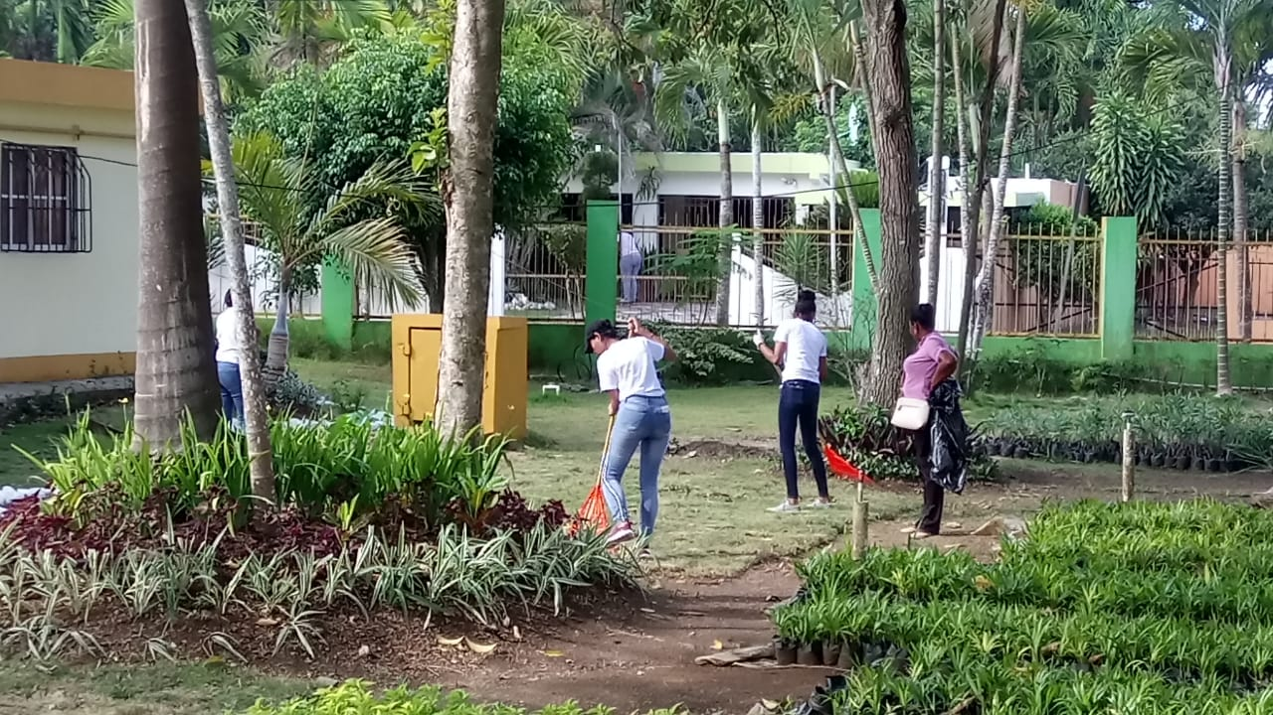
Centro educativo Mayaje sección C de Informatica realiza labor de 60 horas en Embellecimiento, el 28 de marzo del 2019.
Francisco Portes Bautista
División de Comunicaciones
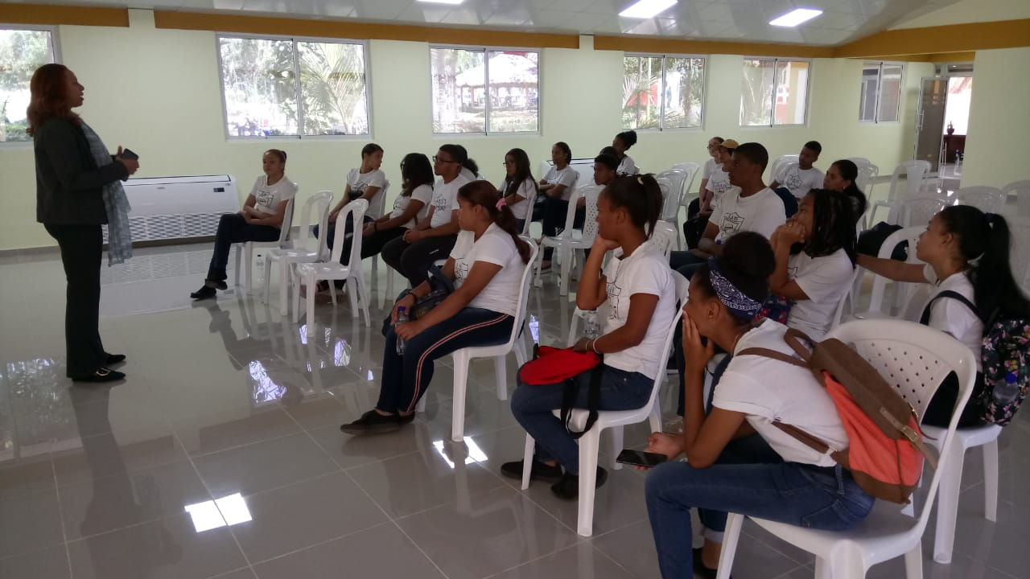
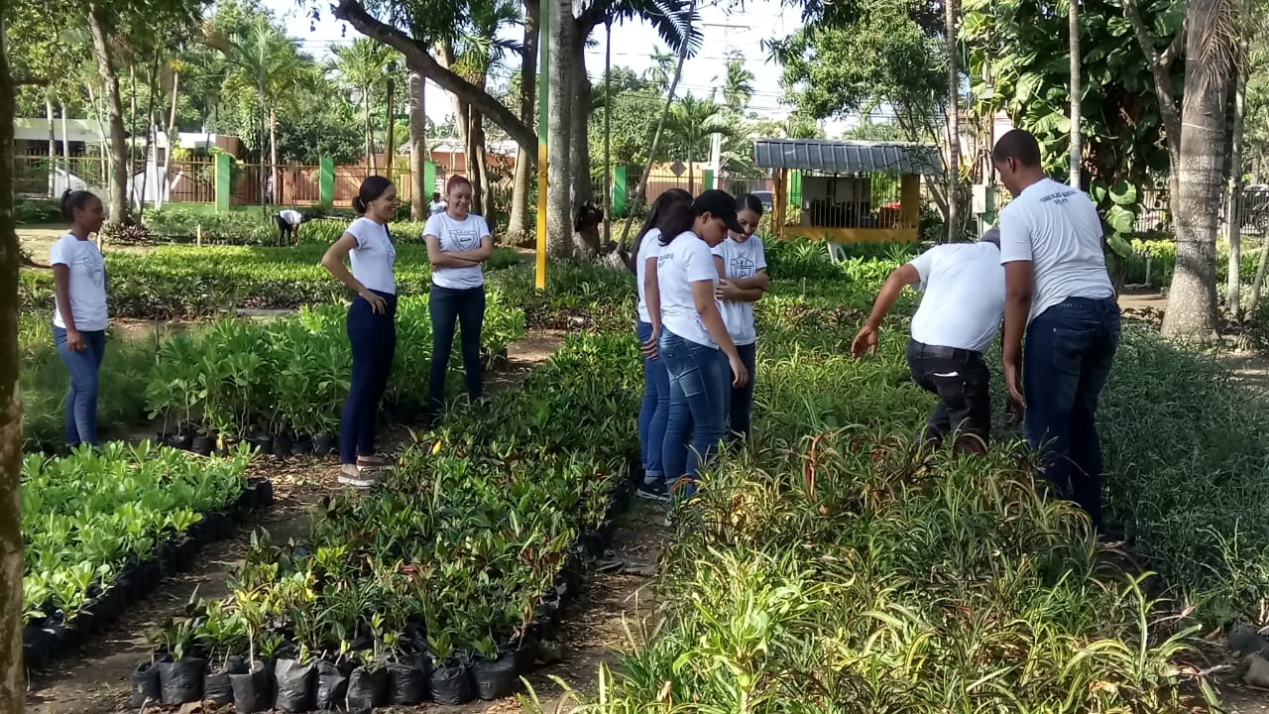Centro Educativo Mayaje sección C de Contabilidad realiza labor de 60 horas y recibe charla del programa Educativo Ambiental Eco-Parque, el 29 de marzo del 2019.

Francisco Portes Bautista
División de Comunicaciones

